**Platformă Web pentru clipuri video**

Studenți: Melemciuc Marius-Constantin, Lache Stefan

Florea Daniel, Hasna Robert

**Partea I – Business case**

**Obiective**

Din punct de vedere al business-ului, trebuie stabilite anumite obiective pentru a putea să ştim unde trebuie să ajungem, ce paşi trebuie urmaţi dar şi pentru a putea măsura efectiv progresul şi dacă ne îndreptăm în direcţia corectă.

Deşi nu trebuie confundate, obiectivele *business*-ului şi cele ale produsului propriu-zis (detalii referitoare la implementare, design, funcţionalităţi), cele două se află într-o legătură strânsă, realizarea celor din urmă influenţând îndeplinirea ţelurilor afacerii.

Dezvoltând o platformă online pentru clipuri video, succesul business-ului depinde de gradul de satisfacere a utilizatorului sau a clientului (pentru etapele ulterioare, în care ne gândim la extinderea afacerii). Cu cât utilizatorul (clientul) este mai mulţumit, cu atât produsul se va bucura de un succes mai mare.

Scopurile afacerii noastre, deşi pot suferi modificări ulterioare, sunt următoarele (am inclus cele atât pe termen scurt, cât şi pe termen lung):

* dezvoltarea eficientă a produsului;
* atragerea unui număr cât mai mare de vizitatori şi construirea unei comunităţi;
* expunere mai mare;
* găsirea unor eventuali parteneri de afacere;
* urmărirea gradului de satisfacere a clientului/utilizatorului (închiderea cât mai multor erori semnalate de aceştia, îmbunătăţirea user-experience);
* dezvoltarea unui mediu propice (training-uri, team-building-uri);
* sprijinirea comunităţii prin diverse iniţiative (evenimente caritabile, etc);

Cu toate acestea, obiectivele afacerii sunt doar indicații – membrii echipei sunt cei care trebuie să fie dedicaţi pentru realizarea acestora.

**Motivaţie**

Motivaţia principală de a alege acest produs se trage din dorinţa de a dezvolta o platformă din ce în ce mai populară, capabilă de a satisface nevoi diverse ale oamenilor (educație, amuzament, redarea oricărui tip de informaţie), totul printr-o modalitate foarte atractivă pentru generaţiile actuale – clip video. Totodată, s-a dorit dezvoltarea unui produs interesant, accesibil, uşor de folosit, care poate capta atenţia tuturor, a unei idei care, dacă este executată bine, să nu treacă neobservată. Totodată, din cauza tuturor tehnologiilor implicate, este şi un produs *challenging*, care presupune un volum mare de muncă, dar care poate aduce şi recompense pe măsură.

În ceea ce priveşte motivaţia individuală, a fiecărui developer (căci aceştia sunt singurii membri, pentru moment, ai proiectului), se pot găsi numeroase exemple, din trei categorii:

1. Realizare personală – dorinţa de a fi creativ, experienţa de a construi o platformă;
2. Succes din punct de vedere comercial – livrarea unor produse mai bune decât concurenţa, bani;
3. Legate de comunitate – dorinţa de a lucra cu alţi oameni cu idei similare;

**Rezumat**

**Descriere sumară a produsului**

Ne propunem realizarea unei platforme web pentru cliupurile video. Oricine poate intra pe site în calitate de vizitator, iar aceştia au opţiunea de a îşi crea cont, pentru a se loga apoi ca utilizator înregistrat.

Vizitatorii au posibilitatea de a căuta clipuri video în funcţie de anumite cuvinte cheie sau un text şi, evident, de a vizualiza acele fişiere video. Pot vedea şi descrierea clipului respectiv, precum şi comentariile adăugate de utilizatorii logaţi.

User-ii înregistraţi beneficiază de mai multe posibilităţi. Astfel, ei au libertatea de a îşi crea o pagină personalizată în care pot adăuga diverse informaţii, mai mult sau mai puţin relevante pentru platformă (date personale, interese , domenii preferate), pot vedea clip-urile favorite sau încărca alte fişiere. De asemenea, fiecare utilizator logat are libertatea de a adăuga comentarii la fiecare clip pe care îl vizualizează.

De asemenea, am tratat şi modul în care vom structura secţiunile într-un mod care să faciliteze navigarea uşoară pe site. Astfel, o posibilă configuraţie a meniurilor poate fi:

* What to watch
* Recommended: -clip 1

-clip 2...

* Playlist: -Liked videos
* Subscriptions: -user 1

-user 2...

* Log in/out
* Search

În ceea ce priveşte design-ul, vom opta pentru crearea unuia unic, prin care să ne detaşăm de competitori.

**Descriere generală a soluţiei propuse**

Soluţia propusă este una complexă, care presupune multe riscuri aferente, dar această caracteristică este dată, mai degrabă, de natura sofisticată a produsului, decât de planul întocmit de noi.

Complexitatea este dată îndeosebi de numărul mare de tehnologii, tool-uri şi alte soft-uri necesare pentru a dezvolta produsul (de aceea şi timpul estimat pentru livrarea acestuia -ETA- este unul mai mare). Astfel, pentru partea de front-end vor fi folosite tehnologii precum HTML5, CSS3, Javascript, jQuery. Pentru back-end vom folosi Scala, Java, Python, C++, C.

De asemenea, dezvoltarea proiectului va presupune utilizarea anumitor servere, precum cele de la Amazon AWS, NetScalar, servere Python, etc.

Totodată, produsul nostru presupune existenţa user role-ului de utilizator înregistrat, iar acest lucru presupune stocarea unor date. Pentru aceasta vom folosi servere MySQL (poate fi utilizat pentru stocarea metadatelor despre useri).

Pentru partea de advertising a platformei web pentru clipuri video se foloseşte DoubleClick.net și Google Adsense.

**Descriere generală a planului de implementare propus**

Pentru implementare, am considerat mai multe activităţi a căror împărţire este menită să minimizeze timpul dedicat acestei etape.

Primul pas din cadrul acestui plan este dat de descrierea generală a sistemului, prezentarea specificaţiilor tehnice, a tehnologiilor folosite şi a modurilor în care acestea vor interacţiona. Apoi am stabilit că vom trasa modulele în care este împărţită faza de implementare. Urmează, natural, implementarea propriu-zisă, care este şi etapa căreia îi este dedicată cel mai mult timp. După aceea va trebui testat codul; pentru această etapă este necesară elaborarea de script-uri care să testeze în diferite moduri ceea ce s-a creat la partea de implementare. Vor fi folosite tool-uri specifice ( FindBugs, Java Pathfinder, Coverity).

**Detalii privind soluția propusă**

**Analiza SWOT**

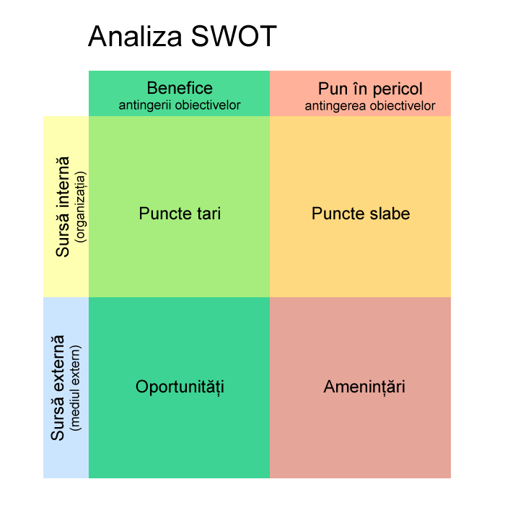

Analiza SWOT

Analiza SWOT este o metodă folosită în Managementul Proiectelor Software pentru a ajuta la proiectarea unei viziuni de ansamblu asupra produsului. Funconează ca o radiografie a proiectului din punct de vedere managerial și evoluează în același timp factorii de influență interni și externi ai organizației, precum și poziția acesteia pe piață sau în raport cu ceilalți competitori cu scopul de a pune în lumină punctele tare și cele slabe ale companiei, în relație cu oportunitățile și amenințările existente la un moment dat pe piață.

Ținând cont de descrierea analizei menționate mai sus, urmează să le exemplificăm pe baza Platformei web pentru clipuri video.

Structura va reprezenta și inițialele din cadrul Analizei SWOT:

S – Puncte tari

* La ce suntem cei mai buni?

Echipa fiind compusă din absolvenți de Informatică, partea pentru care am studiat și ne-am aprofundat cunoștințele sunt cele ce țin de software. Toate eforturile se vor concentra pe partea de dezvoltarea produsului, implementarea feature-urilor și rezolvarea eventualelor bug-uri.

* Ce aptitudini specifice are forța de muncă de care dispunem?

Aptitudinile pe care ne bazăm sunt cele de implementat ideea aplicației, de rezolvarea problemelor care pot apărea în acest demers, realizarea documentațiilor si a paginilor de wiki despre produsele noastre, cât și promovarea platformei prin membrii ce dețin acest rol în cadrul echipei.

* De ce avantaje dispunem pentru a atrage personal de calitate?

Dispunem de un mediu de lucru tânăr și dornic de afirmare și de lansare pe piață a unui produs care să revoluționeze nișa de public căreia ne adresăm.

* Ce experiență deține echipa de proiect din proiecte similare?

Experiența membrilor se rezumă la proiectele individuale și cele realizate în echipă din anii facultății, cât și a lucrului la aplicații individuale, contribuții la proiecte open-source, dar și experiența de la locurile de muncă precedente și a cunoștințelor acumulate în acel mediu.

* De ce resurse financiare dispunem?

Dispunem de un capital ce ne asigură buna desfășurare a activităților într-un cadru comun, închiriat în cadrul TechHub Bucharest, pe o perioadă de 6 luni.

* Ce tehnologie folosim?

Frontend - HTML5, CSS3, Javascript, jQuery, Coffeescript, AngularJS, Twitter Bootstrap.

Backend - Scala, Java, Python, C++, C.

Platforme folosite: Apache - Hadoop, Lucene, Spark -, Linux - Ubuntu, MySQL, lighttpd pentru video related, Python, psyco - a dynamic python to C compiler

Web Servers:

* Amazon AWS: mașinile din cloud vor avea instalate Ubuntu
* NetScalar folosit ca Load Balancer, și pentru caching static content
* Request-urile sunt route-ate pentru a fi procesate de către un server Python
* Server-ele comunică cu diverse sisteme de baze de date pentru a primi toate datele, urmând apoi trimiterea lor către html
* Pentru activități CPU-intensive precum criptarea datelor, se folosesc extensii scrise in limbajul C
* Conține porțiuni HTML scump de generat - în materie de timp - cu latency ridicat, pregenerate in cache
* Memcache si Redis pentru a salva content în cache
* Folosesc server-ele lighttpd pentru procesare video
* Content-ul cel mai popular este mutat într-un CDN - content delivery network. CDNs multiplică content-ul în mai multe locuri pe server-e.

Databases:

* MySQL pentru stocare metadata, precum user-i, tag-uri, descriptions
* Cassandra
* Git pentru version control
* GitHub pentru hosting codebase-ului
* GitHub Issue Traker pentru evidența issue-urilor
* Search feature is implemented using ElasticSearch platform.

W – Puncte slabe

* La ce suntem cei mai slabi?

La partea de configurat server-e ne așteptăm sa nu fim așa fluenți, niciun membru neavând de-a face prea mult cu partea adiminstrativă a unui sistem până acum.

* Ce fel de instruire le lipsește angajaților noștri?

Le lipsește instruirea referitoare la configurarea mediului ce versionare al surselor la nivel de proiect, script-urile referitoare la ușurința dezvoltării si configurarea server-elor. Toate aceste lipsuri se vor rezolva în timp, pe parcursul întâlnirii problemelor.

* Care e poziția noastră financiară?

Poziția noastră financiară este suficientă pentru a acoperi majoritatea necesităților pentru următoarele 6 luni.

* Este disponibilă o estimare solidă a costurilor?

Până în momentul de față nu este disponibilă o estimare solidă a costurilor, dar cu siguranță beneficiază de toată atenția și va fi tratată in perioada următoare.

* A alocat compania un buget suficient pentru a acoperi anumite cheltuieli neprevăzute?

Da, este alocat un buget destinat pentru acoperirea cheltuielilor neprevăzute ce pot apărea.

* E nevoie ca anumite părți din proiect să fie externalizate?

Da, unele parți din proiect vor fi externalizate, deoarece luăm în considerare și achiziționarea unor pachete pentru promovarea în mediile online a produsului nostru, precum și planul de închiriere a unor mașini în cloud-ul celor de la Amazon Web Services - AWS, în această situație nu deținem accesul fizic la mașinile puse la dispoziție de AWS, ci doar legătura virtuală cu acestea prin intervemiul terminalelor, ținând de noi configurarea lor cu tot ce este necesar pentru deploy-ul aplicației.

* Ce nu facem bine?

Nu avem implementate încă toate feature-urile.

* Ce ar trebui evitat pentru a nu repeta greșelile din trecut?

O mai bună documentație în privința unui workflow eficient și a metodelor Agile de rand înalt, demonstrate practic.

* Care sunt dezavantajele proiectului?

Că nu este singurul produs de acest gen de pe piață și trebuie sa apară cu ceva nou pentru a atrage utilizatorii.

O – Oportunități

* Ce schimbări ale mediului extern putem exploata?

Putem exploata tendința continuă a publicului de a încerca aplicații noi în privința share-ing-ului de conținut video și a feature-urilor diverse, mai ales care să facă distincția față de ceea ce se oferă acum pe piață.

* La ce tehnologie nouă am putea avea acces?

Am putea să luăm în considerare și alternative la metodele alese și folosite și în urmă cu mai mulți ani, cum ar fi:

* elementele de programare funcțională
* object oriented databases
* document oriented databases
* graph databases
* Care sunt direcțiile strategice majore ale afacerii:

- Consolidare / Diversificare ?

- Specializare / Generalizare ?

* Unde se poate identifica, sau cum se poate crea, un avantaj concurențial?

Un avantaj concurențial se poate crea prin introducerea de feature-e care nu se găsesc pe piață la momentul lansării, tocmai pentru a reprezenta o noutate pentru potențialii utilizatori ai platformei.

T – Amenințări

* Există deja pe piață o competiție bine închegată?

Da, pe piață există deja o competiție bine închegată. YouTube, Vimeo, Dailymotion, Vine sunt doar câteva dintre competitorii actuali care au parte de numeroși utilizatori.

* Ce ar putea face concurența în detrimentul nostru?

Concurența dispune în primul rând de fonduri mult mai mari, precum și forța de muncă mai specializată. Unele dintre celelalte platforme sunt părți din companii mai mari, și dețin și avantajul de a putea “transfera” cu ușurință specialiști de la un proiect mare la altul, fără o pierdere însemnată de timp și, implicit, cu o eficacitate ridicată pe mai multe planuri.

* Ce schimbări ale normelor sociale, ale profilurilor populației și a stilurilor de viață ar putea fi o amenințare pentru noi:

- Schimbările tehnologice?

Da. Pot apărea tehnologii semnificativ mai eficiente pentru produsele asemănătoare cu al platformei prezentate, care ar trebui luate în considerare pentru a fi portate. De asemenea, unele tehnologii folosite pot sa nu mai aibă parte de suport, ceea ce le-ar face mai puțin indicate pentru continuarea folosirii lor. Trebuie analizată foarte bine oferta tehnologiilor, să fie credibile și să existe o oarecare siguranță, să pară promițatoare, dacă nu chiar cu rezultate anterioare din industrie pentru buna lor funcționare și utilizare la scară largă.

- Schimbări ale cererii pentru anumite tipuri de servicii, probabil legate de influența deosebită a Internetului?

Nu ne așteptăm la astfel de schimbări.

* E dificilă înlocuirea personalului cu experiență?

Da, pe parcurs ce proiectul crește în anvergură, este nevoie de un timp ceva mai lung pentru obișnuirea noilor angajați cu dezvoltarea platformei.

* A fost noua tehnologie testată corespunzător?

Produsul va avea nevoie de testări masive, de asemenea existând și sisteme speciale prin care trebuie să treacă fiecare modificare adusă codebase-ului.

**Cine mai face același lucru?**

În cadrul acestui articol prezentăm niște platforme similare care produc același conținut cu platforma prezentată în cadrul acestui document.

YouTube

Este un Site Web unde utilizatorii pot încărca și vizualiza videoclipuri. A fost creat in februarie 2005 de trei foști angajați ai PayPal. Platforma a fost achiziționată în noiembrie 2006 de Google. Utilizatorii neînregistrați pot vizualiza toate videoclipurile de pe site, iar cei înregistrați pot și încărca videoclipuri, pot introduce comentarii și pot da note filmulețelor. Un feature ce îl distinge într-o oarecare măsură față de competitori este posibilitatea de Live Video.

Vimeo

Este un site web ce oferă servicii de video hosting, unde utilizatorii pot încărca, distribui și viziona clipuri video.

Dailymotion

Este un site web unde utilizatorii pot încărca și vizualiza videoclipuri. A fost înființat în 2005 de către doi francezi. Se consideră că este principalul concurent al YouTube.

**Comparația cu alte soluții asemănătoare**

Diferențele între platforma prezentată și soluțiile asemănătoare prezentate mai sus nu sunt asa de multe. YouTube, fiind un serviciu cu trafic foarte ridicat, este foarte bine scalat pentru a asigura un răspuns rapid și fără întârzieri semnfiicative pentru utilizatori, de multe ori diferența practic făcându-se doar la nivelul vitezei cu care circula datele de la provider-ul de internet. În termeni de servicii oferite, părțile comune evidente pentru utilizatori sunt vizionarea și uplad-ul de clipuri video, comentarea lor, posibilitatea de share-ing, rating-ul.

După cum s-a menționat și într-un punct din analiza SWOT, un punct care-l face aparte pentru YouTube este posibilitatea de a transmite Live Video, ceea ce-l face varianta preferată în situațiile în care se urmărește transmiterea de evenimente sau emisiuni live stream.

Tehnologii folosite

Frontend - HTML5, CSS3, Javascript, jQuery, Coffeescript, AngularJS, Twitter Bootstrap.

Backend - Scala, Java, Python, C++, C.

Platforme folosite: Apache - Hadoop, Lucene, Spark -, Linux - Ubuntu, MySQL, lighttpd pentru video related, Python, psyco - a dynamic python to C compiler

Web Servers:

* Amazon AWS: mașinile din cloud vor avea instalate Ubuntu
* NetScalar folosit ca Load Balancer, și pentru caching static content
* Request-urile sunt route-ate pentru a fi procesate de către un server Python
* Server-ele comunică cu diverse sisteme de baze de date pentru a primi toate datele, urmând apoi trimiterea lor către html
* Pentru activități CPU-intensive precum criptarea datelor, se folosesc extensii scrise in limbajul C
* Conține porțiuni HTML scump de generat - în materie de timp - cu latency ridicat, pregenerate in cache
* Memcache si Redis pentru a salva content în cache
* Folosesc server-ele lighttpd pentru procesare video
* Content-ul cel mai popular este mutat într-un CDN - content delivery network. CDNs multiplică content-ul în mai multe locuri pe server-e.

Databases:

* MySQL pentru stocare metadata, precum user-i, tag-uri, descriptions
* Cassandra
* Git pentru version control
* GitHub pentru hosting codebase-ului
* GitHub Issue Traker pentru evidența issue-urilor

Search feature este implementat folosind ElasticSearch platform.

Pentru partea de advertising a website-ului se foloseste DoubleClick.net și Google Adsense.

Pentru Analytics and Tracking s-a optat pentru DoubleClickFloodlight, Adometry, MediaMind, Safe Count.

Unitățile de lucru pentru fiecare developer vor avea, la alegere, fie Ubuntu, fie Mac OS X. Pentru fiecare alegere există script-uri pentru a avea toate dependințele instalate și configurate.

**Riscuri posibile: identificare, analiza calitativa/cantitivă, planuri de răspuns**

În această secțiune urmează să prezentăm o serie de riscuri peste care este posibil să

dăm pe parcursul dezvoltării produsului:

* insuficiența fondurilor pentru buna desfășurare a activității
* folosirea de tehnologii outdated sau care nu mai au parte de suport
* documentarea insuficientă în privința alegerii variantei cele mai bune pentru o anumită tehnologie
* nerespectarea deadline-urilor stabilite inițial
* pregătirea insuficientă pe anumite arii de expertiză
* promovarea ineficientă a produsului
* lipsta interesului din partea utilizatorilor, clienții nu mai revin să folosească platforma după o anumită perioadă de timp

Pentru toate acestea, avem la îndemână unele soluții ce ar putea fi puse în aplicare.

Insuficiența fondurilor ar putea fi anulată sau măcar știută din timp daca s-ar face perioadic bilanțuri si previziuni pentru perioadele ce urmează să vină și a costurilor pe care le percep acestea. Documentarea serioasă este necesară pentru a exclude acele tehnologii care nu prezintă suficientă credibilitate pentru developer-i, este crucial să ofere siguranță ca nu se va renunța la îmbunătățirea acelei tehnologii, altfel atrage după sine costuri ridicate pentru portarea altora. Nerespectarea deadline-urilor poate interfera cu multe alte probleme, și este nevoie de planificări și actualizarea ETA-urilor - Estimated Time of Arrival - cât mai des posibil. Din moment ce se dă acordul din partea celor în cauză asupra folosirii unei anumite tehnologii, pentru persoanele ce urmează să o implementeze și să o folosească trebuie sa urmeze o perioadă de documentare intensă și de asumare a cunoștințelor pentru a folosi tot ce oferă acestea, este benefic și ca persoanele care au mai avut de-a face cu acele produse și posedă o cunoștință în cauză mai ridicată față de ceilalți să le prezinte și colegilor, prin așa numitele training-uri interne pentru diferite tehnologii, platforme, produse, best-practices, etc. Astfel se asigură un continuu schimb de experiență ce își lasă amprenta adânc asupra dezvoltării. Persoanele responsabile de promovarea produsului în diferite arii de interes - media, site-uri de socializare, etc - trebuie să aibă cunoștințe pentru a eficientiza acest aspect, crucial pentru o deschidere cât mai largă pentru publicul țintă, evident, activități ce implică și direcționarea de fonduri pentru sponsorizări de diverse evenimente, secțiuni publicitare, dar și pentru “cumpărarea” de timp la diverse evenimente în cadrul cărora să se prezinte produsul, echipa, scopul, etc. cu accent pe interesele persoanelor din public cu privire la produsul prezentat.

**Impactul proiectului**

**Influențe pozitive/negative asupra organizației**

Fiind vorba despre primul produs al unei eventuale organizaţii (platformă web pentru clipuri video), influenţele negative sunt reduse la minim (eventuale disensiuni în cadrul echipei cu privire la detalii despre implementare, funcţionalităţi, abordări optime), dar avem încredere că acest lucru nu va afecta bunul mers al echipei.

Din punct de vedere al influenţelor pozitive, acestea vor putea fi resimţite la nivelul competivităţi şi ambiţiei membrilor echipei. Totodată, vor exista aspecte pozitive şi din punct de vedere profesional (membrii vor acumula experienţă şi noi cunoştinţe, fiind vorba de un proiect cu o structură complexă), dar şi pentru soft skills (abilitate de a lucra în echipă, de a transmite informaţii, de a vorbi în echipă, etc).

**Ce schimbări presupune în organizaţie?**

Fiind în fază incipientă, proiectul nu presupune schimbări deosebite în structura organizaţiei. Acestea se vor impune dacă proiectul va atinge obiectivele stabilite anterior:

* atragerea unor eventuale sponsorizări;
* creşterea echipei de dezvoltare după ce vor apărea provocări noi;
* modificări periodice ale planului de implementare, reestimări;
* introducerea unor şedinţe pentru discutarea unor eventuale probleme legate de dezvoltare;
* discuţii despre posibila contractare a unor clienţi;

**Beneficii**

Prin realizarea acestui proiect, pot fi aduse următoarele beneficii:

1. creşterea valorii sale – pentru a produce venituri;
2. obţinerea unui avantaj asupra competiţiei;
3. specializarea dezvoltatorilor;
4. creşterea vizibilităţii organizaţiei;

**Costuri**

a) categorii de costuri + estimări

Există trei categorii mari de costuri importante:

* costurile de dezvoltare: în această categorie sunt incluse costurile necesare stabilirii designului şi implementării funcţionalităţilor, deci salariile programatorilor şi designerilor. O estimare iniţială a lor ar ajunge la 10.000$ pe lună, în funcție de dorințele fiecăruia în materie de salariu, bineînțeles, până la o limită superioară de 1000$ pe lună pentru programatorii seniori, cu experiență, de importanță vitală
* costurile de setare: acestea reprezintă costul echipamentului necesar angajaţilor, precum şi a softurilor de pe el, a inchirierii locaţiei, mentenanţei acesteia, cumpărarea birourilor, scaunelor, proiectoarelor şi meselor pentru şedinţe şi prezentări, pentru cumpărarea serverelor şi licenţelor pentru buna funcţionare a acestora. Această categorie va avea nevoie de o sumă iniţială foarte mare, de aproximativ 10.000$, urmată de 1-2000$ pe lună pentru întreținerea diferitelor condiții de lucru.
* costurile operaționale: acestea vor varia în funcție de succesul platformei. Aici intră menținerea serverelor în stare de funcționare, plata chiriei lor, precum și costul traficului lunar. Acesta va fi destul de ridicat deoarece fișierele video de calitate HD necesită un spațiu foarte mare, iar noi dorim ca acestea să fie rulate fără întârziere de către clienți. Costul acestora va începe pe la 1000$ pe lună și pot urca foarte mult, dar, în primele luni de la lansare, probabil va trebui să dublăm, maxim să triplăm aceste costuri.

b) analiză cost/beneficiu (ROI, „payback period”)

Investiția inițială este estimată în jurul sumei de 50.000$ până la lansarea platformei, apoi 3-5000$ pe lună pentru plata serverelor și a persoanlor ce vor rămâne să monitorizeze platforma, să facă upgradeurile necesare sau să corecteze erorile apărute.

Beneficiile principale le vom avea din publicarea reclamelor folosindu-ne de site-uri specializate. Ne așteptăm la un volum foarte mare de utilizatori ce vor fi expuși la multe reclame de o relevanță foarte mare, videoclipurile vizualizate de ei oferindu-ne un profil foarte exact al preferințelor lor. Traficul suplimentar plătit pentru servirea clipurilor către clienții numeroși va fi proporțional cu numărul acestora, deci și cu numărul de reclame servite pentru care vom primi comision, deci cu câți mai mulți utilizatori cu atât mai bine pentru noi. Numărul acestora se estimează a crește în mod exponențial în primele 6 luni de la lansare, apoi liniar. Din această estimare putem calcula câștigarea completă a banilor investiți în maxim doi ani, apoi, după încă trei luni ne vom recupera banii cheltuiți pe menținerea serverelor și plata traficului în cei 2 ani și trei luni, perioadă după care vom ajunge pe profit, fiecare lună aducându-ne venituri cu 2-3000$ mai mult decât cheltuielile ceea ce ne va face o companie foarte profitabilă.

**Part II**

**1.1 Identify objectives and measures of effectiveness in meeting them**

Pentru a putea măsura eficienţa şi eficacitatea muncii depuse, trebuie stabilite încă din fază incipientă anumite obiective. Totodată, acest pas este unul deosebit de important, deoarece asigură faptul că toate părţile implicate au căzut de acord asupra scopurilor principale ale proiectului, sunt dedicaţi pentru reuşita acestuia.

Cele mai importante obiective ale platformei web de clipuri video sunt:

* de a permite utilizatorilor să vizualizeze diverse astfel de fişiere, în diverse scopuri (educativ: pentru a afla lucruri noi ce le pot servi în cadrul vieţii profesionale sau diverse altfel informaţi din ramuri diferite ale culturii; recreaţional: timp liber, hobby-uri, muzică, amuzament, etc);
* de a permite utilizatorilor să încarce clipuri video;
* de a permite utilizatorilor să facă parte dintr-o comunitate online şi să interacţioneze; astfel, fiecare utilizator îşi poate crea o pagină personală, cu diverse feature-uri, poate comenta la diverse clipuri video, trimite mesaje altor utilizatori înregistraţi sau se pot abona la aceştia, în funcţie de preferinţe;
* totodată, poate oferi utilizatorilor posibilitatea de a vizualiza anumite stream-uri – evenimente live;
* poate fi o platformă pentru marketing online (reclame, promovare a diverselor produse sau evenimente prin conturi oficiale: regizori, politicieni, muzicieni, companii etc);

Dintr-un punct de vedere mai practic, măsuri ale efectivităţii pot fi aplicate după lansarea produsului online şi sunt legate, în mare parte, de activitatea utilizatorilor sau de efectul produs asupra acestora:

1. Numărul de vizitatori, acţiuni fizice (click-uri, căutări), de vizualizări, indicii ale timpului efectiv petrecut pe site;
2. Micro-obiective, precum numărul utilizatorilor înregistraţi, abonaţi la newsletter, numărul comentariilor, etc;
3. Impactul stârnit de prima pagină (''front-door''-ul site-ului) unui vizitator nou;
4. Traficul web (modalităţile diferite prin care un utilizator poate ajunge pr prima pagină a platformei de clipuri video); acest aspect este strâns legat de web marketing (modalităţile online de promovare a site-ului); astfel, platforma poate fi accesată prin search engine, reclame online, link din alt site; un web-site cu un marketing suficient de eficient ar trebui să nu fie accesat printr-un singur canal cu o proporţie mai mare de 50%; un site fără niciun fel de promovare va fi accesat printr-un singur canal cu un procent de 70%; traficul web ţine de adaptarea la tipuri diferite de utilizator şi de atragerea acestora, în timp;

**1.2 Establishing a project authority**

Înainte de a trece la implementarea propriu-zisă a proiectului, unul dintre primii paşi care trebuie realizaţi constă în alegerea unui *project authority* (''autoritate de proiect''). Acesta este, de fapt, o persoană cu un rol deosebit de activ, capabilă să ia decizii în timp util şi să dea acordul asupra următorilor paşi care trebuie realizaţi.

O alternativă la modelul unei autorităţi de proiect o reprezintă un comitet de tip *steering* care să facă alegerile. Punctul slab al acestei abordări a proiectului este dată de inevitabilele tergiversări care au loc atunci când mai multe persoane cu rol de decizie trebuie să îşi dea acordul, progresul este încetinit iar stresul este sporit.

Echipa de dezvoltare are nevoie de decizii, pentru a putea trece mai departe cu implementarea. Aceste decizii sunt luate la o şedinţă supervizată de autoritatea de proiect, în care echipa de analiză prezintă anumite recomandări. Fiecare propunere este dezbătută, se prezintă argumente pro şi contra, iar în final se ia o decizie. Eventual, autoritatea de proiect poate cere o altă analiză pentru anumite propuneri.

În cadrul Managementului Proiectelor Software, o alegere viabilă pentru autoritatea de proiect poate fi Project Managerul. În cazul de faţă, echipa este restrânsă, formată din studenţi proaspăt absolvenţi la Facultatea de Informatică. Se va opta ca persoana cu cea mai importantă experienţă în dezvoltarea proiectelor asemănătoare sau în tehnologiile folosite să fie autoritatea de proiect.

Cele mai importante responsabilităţi ale acestuia vor fi:

* planificarea resurselor;
* estimări pentru timp şi costuri;
* documentaţie;
* analiza riscurilor şi gestionarea acestora;
* luarea deciziilor de implementare;
* controlul calităţii;
* monitorizarea progresului;
* moderarea disputelor;

**1.3 Identify stakeholders**

Un stakeholder este un individ sau un grup care poate fi afectat de atingerea sau nu ale obiectivelor proiectelor (conform definiţei oferite de Edward Freeman, 1984). Reprezintă entităţi care au anumite interese într-un anumit proiect şi au un rol activ în realizarea acestuia. Pot fi din interiorul sau din exteriorul unei companii şi pot:

1. Sponsoriza proiectul;
2. Avea un interes spre atingerea obiectivelor;
3. Avea o influenţă pozitivă sau negativă pentru realizarea proiectului;

Exemple pentru stakeholderi pot fi împărţite în utilizatori/beneficiari, provideri, governance sau influencers:

* Liderii proiectului;
* Membri ai echipei de dezvoltare;
* Utilizatori – vor aduce noi recomandări proiectului;
* Membri ai echipei de testare;
* Subcontractori;
* Consultanţi;
* Echipa de management;
* Finanţatori;

Identificarea stakeholderilor este un proces complex pentru corporaţii sau pentru organizaţii cu o structură mai complicată.

Pentru cazul nostru, stakeholderii sunt reprezentaţi de echipa de dezvoltare (practic, toţi cei 4 membri ai echipei), project manager (cel mai în măsură să ia deciziile legate de implementare) şi utilizatori. Aceştia nu trebuie ignoraţi, ei practic vor dicta ce îmbunătăţiri trebuie aduse platformei după lansarea pe piaţă şi pot îndeplini mai multe roluri simultan: testeri, marketing, PR, review-uri, etc. Pe viitor, dacă produsul lansat este apreciat şi atrage atenţia, echipa stakeholderilor poate fi mărită semnificativ cu diverşi clienţi (pot cere produse asemănătoare pentru nevoi proprii sau conturi personalizate pentru reclame, etc), contractori care să sprijine ideea cu bunuri sau servicii (servere pentru o scalabilitate mai mare, sprijin financiar pentru promovare sau utilizarea anumitor tehnologii, etc) sau acţionari care doresc să fie implicaţi în proiect şi să aibă un cuvânt de spus.

**1.4 Modify objectives in the light of stakeholder analysis**

Analiza stakeholderilor poate fi completată luând în calcul interesul şi/sau influenţa categoriei respective. Odată completată această analiză, putem focaliza eforturile pe grupurile cu prioritatea cea mai mare (echipa de dezvoltare pentru stadiul actual, eventual sponsorii, acţionarii, clienţii pentru viitor; aceştia formează ''key players'', trebuie organizate întâlniri periodice cu aceştia), dar aducând suficiente informaţii pentru a satisface nevoile grupurilor cu prioritate mai mică (utilizatorii). Schema următoare este deosebit de utilă pentru a împărţi stakeholderii pe categorii şi a îi prioritiza:

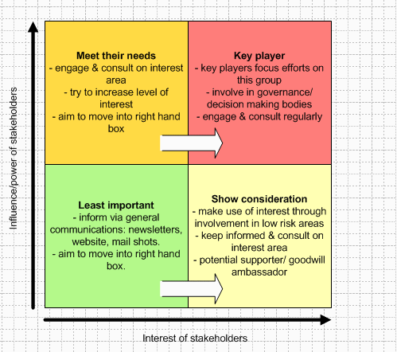

În funcţie de categoriile găsite prin criteriul anterior şi de importanţa grupului respectiv, obiectivele proiectului se pot modifica sau se pot adăuga noi funcţionalităţi, pentru a ne asigura de determinarea stakeholderilor respectivi. Cu toate acestea, acest proces poate fi unul periculos, deoarece obiectivele iniţiale pot fi ''obstrucţionate'' de altele noi. De aceea, această etapă trebuie efectuată într-un mod controlat.

**1.5 Establish methods of communication with all parties**

Comunicarea are un impact major asupra performanţei. Fără canale de comunicare bine stabilite, proiectul poate eşua foarte uşor. Pentru a putea asigura o bună comunicare cu toate părţile implicate, trebuie găsită o metodă sigură, comună şi accesibilă tuturor.

Principalele beneficii ale unei comunicări eficiente sunt:

* facilitarea dezvoltării echipei – ajută la lucrul în echipă, obiectivele vor fi înţelese mult mai uşor;
* ajută la procesul de implementare – pentru explicarea planului, eventualelor bug-uri, etc ;
* stakeholderii pot fi ţinuţi la curent mult mai uşor;
* scuteşte de un efort suplimentar de creare a unei documentaţii;

Pentru moment, fiind vorba de o echipă de dimensiuni mici, comunicarea se paote realiza destul de facil, fie prin întâlnire face-to-face, fie de la distanţă prin aplicaţii de *instant messaging* (Yahoo Messenger, Skype), de mail (Yahoo Mail, Gmail), texting (prin PDA, etc).

Cu toate acestea, odată cu o eventuală creştere a echipei, trebuie găsite metode de comunicare care pot implica mai multe persoane (ţinând cont, eventual, de diferenţele de fus orar). Astfel, ele se pot împărţi în:

1)Metode sincrone

* Apel de conferinţă – prin intermediul telefonului;
* Conferinţă audio – asemănătoare unui apel, dar este realizată printr-un soft online precum Skype;
* Conferinţă video – precum cea audio, dar la care participanţii se pot vedea (Skype are această funcţionalitate, este nevoie doar de o cameră video;

2)Metode asincrone

* Mail;
* Fax;
* Blog al proiectului (cu acces limitat);

Atunci când considerăm introducerea unei noi metode de comunicare, trebuie să ne referim la următoarele aspecte:

* Va furniza noua metodă un avantaj pentru proiect, precum reducerea costurilor, timp economisit sau reducerea erorilor?
* Este accesibil tuturor membrilor echipei?
* Care ar fi costurile implementării din punct de vedere al banilor şi timpului?

**2 Identify project infrastructure**

**2.1 Establish relationship between project and strategic planning**

**http://www.slideshare.net/jen4web/website-strategy-planning-13927722**

*Strategic planning* reprezintă procesul prin care ne vom defini strategia, direcţia de dezvoltare şi vom lua decizii în ceea ce priveşte alocarea resurselor pentru urmarea acestei strategii. În general, strategie se traduce în stabilirea obiectivelor, determinarea acţiunilor prin care vom atinge aceste ţeluri şi ajută la coordonarea planificării şi implementării.

Fiind vorba despre o platformă web pentru clipuri video (deci, un produs bine definit), trebuie stabilite de la bun început anumite aspecte despre obiective, implementare şi modul în care acestea vor fi realizate. Aceste aspecte trebuie să respecte următoarele niveluri:

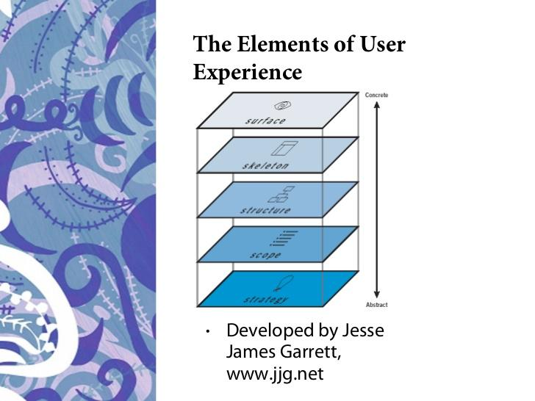

**Strategie**

Pentru a îndeplini aceste cerinţe, ne putem pune anumite întrebări esenţiale:

1. Ce vrem să obţinem de la platformă? (obiective) - un număr de X vizitatori pe zi (pentru început, 100 reprezintă o valoare realizabilă); costuri pentru suport de cel mult Y (după o eventuală creştere a proiectului, se va face o reevaluare); o creştere în vizibilitate din punct de vedere comercial;
2. Cine sunt utilizatorii noştri? (publicul ţintă, target-ul) – este de preferat o descriere cât mai precisă şi obiectivă; trebuie să ne gândim care ar fi eventualele limitări ale acestora (ochelari, imposibilitatea de a distinge culorile, artrită, conexiune prin dialup – în special în zonele rurale); ne putem gândi inclusiv la anumite metode prin care să identificăm grupurile de utilizatori interesaţi (sondaje telefonice, diverse tool-uri de analiză); cea mai mare parte a utilizatorilor ne propunem să fie tinerii până în 35 de ani;
3. Ce vor utilizatorii noştri? - să poată folosi uşor platforma (să poată găsi facil ce îi interesează), să facă parte dintr-o adevărată comunitate online, să poată discuta cu ceilalţi utilizatori, să încarce diverse clipuri, să aibă o pagină personalizată, etc;
4. Ce experienţă dorim să oferim utilizatorilor? - descrierea trebuie să fie simplă, directă (design atractiv, funcţionalităţi specifice); nimeni nu îşi doreşte un site complicat, greu de utilizat (unele companii fac această greşeală pentru a promova brand-ul);

**Scope**

În această etapă trebuie stabilite funcţionalităţile platformei, funcţionalităţile ei, bugetul, estimări, tehnologiile folosite (acoperite la alte puncte ale lucrării).

**Structure**

La această categorie intră modul în care trebuie organizat conţinutul. O idee foarte bună care ar putea să ne ajute să eliminăm orice eroare la acest pas este dată de posibilitatea de a crea un site map (practic, listele paginilor, cu legături între ele). Un posibil exemplu pentru platforma noastră ar fi:

* What to watch
* Recommended: -clip 1

-clip 2...

* Playlist: -Liked videos
* Subscriptions: -user 1

-user 2...

* Log in/out
* Search

**Skeleton**

Se referă la modul în care trebuie să lucreze paginile interactive. Pentru acest pas, vom face diagrame despre modul în care funcţionează platforma (putem folosi aplicaţia POP – Prototype On Paper).

**Surface**

* Cum va arăta produsul final? (template propriu sau cumpărat; avantaje şi dezavantaje pentru fiecare: cel gata creat va funcţiona aproape mereu optim, dar nu va fi unul unic, costurile vor fi minime, poate fi dificil de înţeles modul în care a fost dezvoltat; cel propriu va fi unic, costurile vor fi mai mari, poate fi modificat oricând)
* Ce culori/font-uri/logo-uri vom folosi?
* Vom verifica nivelul de satisfacţie al utilizatorului pentru navigarea pe site;

**2.2 Identify installation standards and procedures**

Înainte de a trece la implementarea propriu-zisă, trebuie definite anumite standarde pentru instalarea tool-urilor necesare şi a unor proceduri.

În ceea ce priveşte standardele despre instalarea soft-ului necesar, trebuie stabilite anumite versiuni care să fie comune pentru toţi cei care vor participa la dezvoltarea platformei. Printre altele, trebuie avute în vedere versiuni ale sistemului de operare folosit, ale browserului, diverse plugin-uri şi medii de dezvoltare (şi alte soft-uri necesare pe care le vom instala).

Acest pas este deosebit de important pentru profesioniştii din echipa de dezvoltare. Sistemul informatic este divizat în părţi, iar acestea vor constitui punctul de plecare al proiectului.

Pe lângă acestea, trebuie stabilite şi proceduri pentru faza de dezvoltare:

* scrierea documentaţiei;
* modalităţi de versionare a fişierelor;
* loc de stocare a documentelor;
* dreptul la proprietate intelectuală;
* mecanisme de testare;
* posibilităţi de backup;
* release notes;
* monitorizarea progresului;

**2.3 Identify project team organization**

De acest aspect depinde succesul proiectului. Fără o organizare bună, este foarte probabil ca proiectul să eşueze încă din fazele incipiente. Oamenii cu roluri specifice nu vor putea să îndeplinească munca ce li s-a încredinţat, fiindcă au fost puşi în poziţia greşită. Aşadar, acest lucru trebuie realizat înainte de începerea procesului de implementare.

Organizarea echipei este o îndatorire a project-managerului (sau a autorităţii de proiect). Trebuie ca fiecare individ să fie încadrat la rolul potrivit, pentru eficienţă maximă. În general, pot fi distinse 3 mari roluri într-o echipă:

* lider – cel care ghidează echipa, o încurajează şi o dezvoltă prin training-uri, motivare, recompensă şi alte activităţi care să îi stimuleze pe cei implicaţi; liderul proiectului va fi, cel puţin pentru început, persoana cu cea mai mare experienţă în lucrul în echipă pentru proiecte asemănătoare;
* membru – un membru al echipei este un individ al cărui principal scop este rezolvarea task-urilor care îi sunt asignate; aceştia accesează în mod direct proiectul şi sunt implicaţi în partea de implementare; pentru început, toţi cei care fac parte din echipă sunt şi membri;
* contributor – este o persoană care participă la activităţile de dezvoltare a echipei, dar nu are rolul de a rezolva taskuri; contributorii au un rol activ în consultanţă, pot aduce sugestii valoroase; nu sunt responsabili pentru rezultatele proiectului; pentru moment, această categorie nu face parte din proiectul nostru;

Treptat, pe măsură ce proiectul va creşte, şi echipa se va mări. Pentru a păstra eficienţa echipei la parametri optimi, trebuie făcută o nouă evaluare şi, implicit, o nouă împărţire a echipei, în conformitate cu noile dimensiuni. Vor fi adăugate noi roluri. Astfel, se impune crearea unui *Project Team Organizational Chart*, un document grafic care surprinde rolul fiecărui membru, precum şi legăturile dintre aceştia. Poate fi privit şi ca un mecanism de gestionare a procesului de dezvoltare a echipei. Este util, deopotrivă, şi liderilor, şi membrilor. Liderii vor folosi chart-ul pentru a ţine evidenţa proceselor asociate fiecărui individ şi a relaţiilor dintre aceştia. Membrii vor folosi chart-ul pentru a explora rolurile şi responsabilităţile care le-au fost asignate, pentru a vedea cine mai are aceste roluri şi cine le va supraveghea.

Următorul chart poate fi un candidat ideal pentru organizarea celor implicaţi în proiect în cazul în care acesta va avea rezultatele scontate:

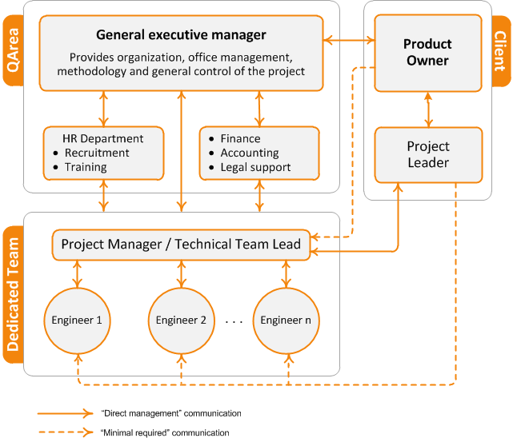

**3 Analyse project characteristics**

**3.1. Distinguish the project as either objective- or product-driven**

Ca orice afacere, ne bazăm pe un plan bine stabilit, iar obiectivele noastre (descrise anterior) reprezintă direcţia spre care trebuie să ne îndreptăm. Cu toate acestea, putem concluziona că proiectul este product-driven, deoarece, în final, scopul nostru (din punct de vedere al programatorului) este de a livra un produs funcţional, eficient pentru un *market niche* (public ţintă). De asemenea, putem considera că, în acest moment al dezvoltării, trebuie să ne intereseze mai mult produsul în sine şi gradul de satisfacere al utilizatorilor obişnuiţi, mai degrabă decât atragerea unor clienţi.

Dacă proiectul nostru ar fi fost objective-driven (o abordare mult mai potrivită, în opinia noastră, organizaţiilor de dimensiuni mult mai mari, corporaţiilor), am fi urmărit, în primul rând, satisfacerea clientului (contractorului), lansarea pe piaţă, extinderea sa ulterioară, atragerea altor eventual clienţi; or scopul nostru este de a satisface utilizatorul neinteresat de detalii financare. Considerăm că este o abordare naturală, ţinând cont de specializarea unanimă a membrilor echipei (programatori), ne interesează reuşita produsului (în speţă, platforma web pentru clipuri video) şi îmbunătăţirea sa perpetuă. Strategie business-ului gravitează în jurul ideii de a face produsul superior. Se poate spune că proiectul nostru este i*nternally focused,* deoarece căutăm oportunităţi de a îl eficientiza pe baza feedback-ului de la utilizatori (spre deosebire de strategia *externally focused*, unde se implementează funcţionalităţile dorite de client).

**3.2. Analyse other project characteristics**

Detalii precum mod de implementare, soluţia propusă, riscuri, etc sunt discutate în alte puncte ale acestei lucrări. Alte caracteristici importante pentru acest tip particular de proiect (software) sunt reprezentate de:

* Control al calităţii – ne putem gândi la crearea unei platforme pentru depistarea şi gestionarea problemelor existente (asemănătoare cu Jira), sau putem opta pentru unele deja existente (descrise la detalii despre soluţia propusă);
* Securitate – se va garanta siguranţa membrilor echipei, nu vor exista impedimente care să pericliteze integritatea fizică a acestora (pentru început, vom lucra pe câte o staţie de lucru); eventual, după creşterea proiectului, va trebui construit un laborator pentru servere, iar acest lucru va presupune, evident, introducerea unor măsuri de siguranţă; planul va fi elaborat la momentul oportun;
* Schimbări – se pune întrebarea ''Ce schimbări poate aduce produsul nostru?''; noi ne propunem să schimbăm modul în care oamenii vor căuta informaţii pe Internet: prin accesarea platformei noastre web pentru clipuri video;
* Timpul – trebuie să existe un anumit timp dedicat acestui proiect (6 luni – estimated time of arrival); dezvoltarea ia sfârşit odată ce se lansează produsul dorit; după, se va realiza muncă de mentenanţă şi, în funcţie de noi obiective, va fi alocat alt timp pentru altă fază dezvoltării;
* Intercomunicare – un astfel de proiect trebuie să activeze un proces natural de comunicare între cei care îl dezvoltă (programatorii, noi) şi cei care îl testează (utilizatorii);
* Unicitate – proiectul va fi unic (prin design, mod de implementare, soluţia propusă, etc);
* Nesiguranţă – tocmai datorită faptului că unele părţi ale proiectului vor fi unice (aşadar, nimeni nu a mai parcurs acest plan până acum, anumite aspecte vor fi în dubiu în legătură cu produsul final);

**3.3. Identify high-level project risks**

Trebuie semnalate anumite pericole care pot sta în calea succesului acest proiect. Fiind vorba de un proiect complex, poate apărea uzura, descurajarea sau scăderea motivaţiei programatorilor. Totodată, trebuie semnalat şi riscul inevitabile de ordin tehnic (în special la configurarea mediilor de lucru şi la dependinţele necesare, deoarece acestea sunt domeniile la care suntem, oarecum, deficitari).

Deşi autoritatea de proiect va fi ales membrul cu cea mai importantă experienţă în acest domeniu, există şi riscul unor eventuale tergiversări în luarea deciziilor importante (sau alegerea celor greşite pentru produs). Aici poate intra şi riscul minor al insistării pe detaliile minore ale produsului (bug-uri non-blocker-e, aspecte ale design-ului, etc), în loc de focusarea pe elementele cu adevărat importante (funcţionalităţile mari).

Un alt impediment, deşi minor, poate consta într-o comunicare defectuoasă (conflict de idei, viziuni diferite, lipsa autorităţii, etc).

De asemenea, putem lua în calcul şi eventuale erori în ceea ce priveşte ETA (Estimated Time of Arrival). În cazul în care acesta este prea mic, problemele neprevăzute vor adăuga o presiune contraproductivă, iar acest lucru poate aduce deservicii majore. Trebuie ales un ETA ceva mai apropiat de ''worst-case-scenario'' (situaţia cea mai pesimistă, în care vor apărea probleme neprevăzute la fiecare pas).

**3.4 Take into account user requirements concerning implementation**

În cadrul platformei web, există și o secțiune în care utilizatorul poate trimite mesaje de feedback echipei tehnice. Această metodă este puternic încurajată și promovată tocmai pentru a fi la curent cu nevoile și ideile ce vin din partea user-ilor, pentru a le pune la dispoziție o aplicație cât mai apropiată de ceea ce îți doresc. Aceste idei și sugestii au parte de o prioritate ridicată, la fel cu cea de fixare a bug-urilor.

Desigur, există posibilitatea ca unele sugestii să fie radicale și foarte ridicate în materie de costuri, dar fiecare va trece printr-un filtru din partea echipelor de design și de implementare, au parte de dezbateri interne, după care se prezintă ideile finale. Tocmai pentru a fi cât mai mult în sprijinul utilizatorilor în acest demers, luăm în considerare ca la un moment dat să publicăm și o pagină de blog a platformei, în care să fie prezentate mai pe larg astfel de situații și concluziile la care s-au ajuns, alături de deciziile cele mai importante și care ar reprezenta un interes puternic pentru public.

**3.5 Select general life-cycle approach**

Pentru developer-i, ideea cea mai la îndemână o reprezintă alegerea tehnologiilor cu care a mai lucrat și cu care are experiența cea mai ridicată, ceea ce îi va oferi o productivitate ridicată. Totuși, persoanele implicate în dezvoltare pot avea background-uri din cele mai diverse, și din acestă cauză trebuie tratată cu mare seriozitate tehnologiile, și de asemenea persoanele implicate să fie dispuse să invețe tehnologii noi ale proiectului, din moment ce acestea au primit acceptul din partea majorității celo care au căutat cele mai bune variante pentru a începe acest demers.

**3.6 Review overall resource estimates**

Din moment ce riscurile au fost identificate și se ține cont de ele, este un bun moment pentru a reestima efortul și restul resurselor necesare pentru a implementa aplicația. După cum s-a menționat și în alt capitol, trebuie tratate cu seriozitate deadline-urile, și stabilite des, pentru a ajuta persoanele de asemenea implicate atât direct cât și indirect, sau prin proiecte adiacente să se organizeze cât mai eficient.

Resursele necesare se pot împărți în 3 mari categorii:

* resursele umane: vor fi necesari câțiva programatori ce vor lucra în continuu, pe toata durata proiectului, câte un specialist angajat temporar ce se va ocupa de configurările mai avansate (de exemplu pentru stabilirea softului necesar sau pentru configurarea serverelor pe care va fi găzduit siteul precum şi conţinutul video)
* echipamentul: pentru buna funcţionare şi eficientizare a muncii, tot personalul va avea acces la echipamente de ultimă generație, de exemplu laptopuri performante, birouri cu scaune ergonomice, locație cu condiții de muncă optime: aer condiționat, mâncare, lichide, cameră de relaxare, etc.
* bani: va fi nevoie de o investiție inițială de câteva zeci de mii de dolari pentru cumpărarea diferitelor resurse, softuri, licențe, servere, trafic și plata angajaților.

**4. Identify project products and activities**

**4.1 Identify and describe project products**

Platforma prezentată este reprezentată de un site web în care utilizatorii pot vedea, upload-a conținut video, precum și să comenteze la clipuri, sa le share-uiască sau să le dea note. Dacă nu se opteaza pentru crearea unui cont, i se permite doar sa vizualizeze videoclipurile. Dacă a optat să-și creeze cont, din momentul în care s-a log-at, are acces și la toate celelalte funcționalități.

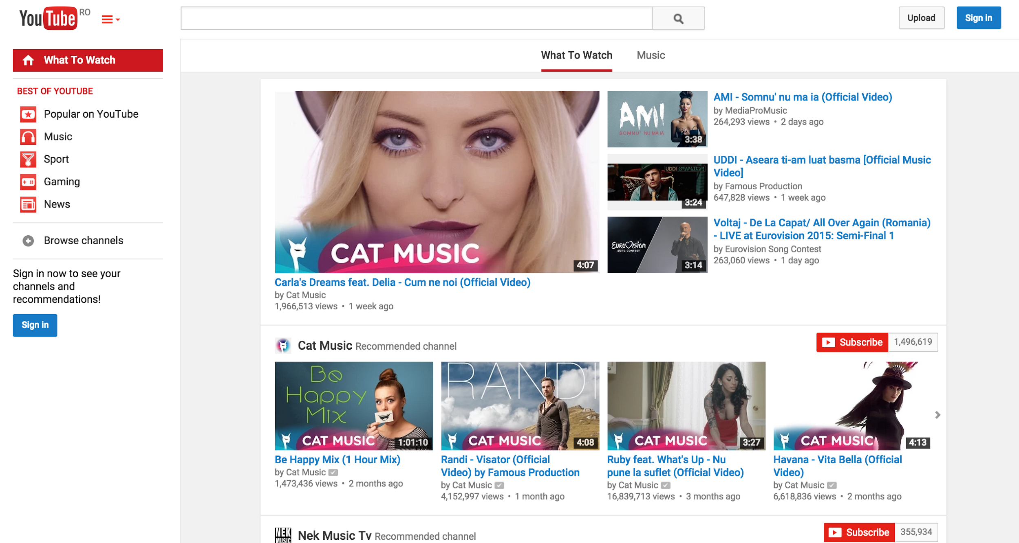

Exemplu de pagină - not logged in

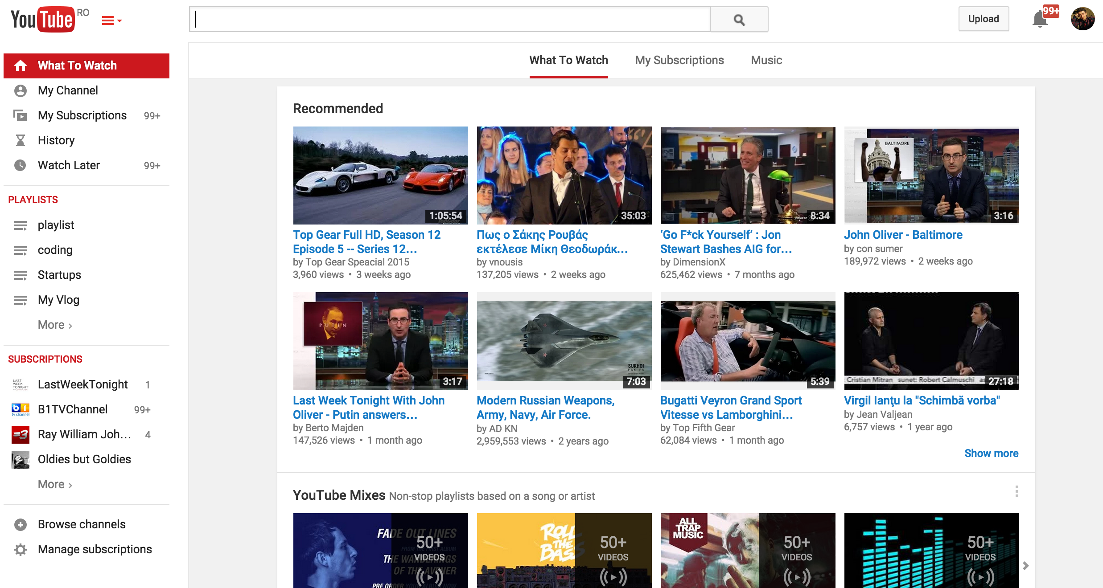

Exemplu de pagină - logged in

În partea de sus se poate observa search-box-ul, apoi în dreapta username-ul utilizatorului. În partea centrală se observă clipurile cele mai populare. Daca utilizatorul este log-at, în partea centrală îi vor apărea clipurile de la user-ii la care a dat în trecut “Subscribe”, iar în partea stângă apar informții cu privire la istoricul vizualizărilor, listele create și personalizate de-a lungul timpului, precum și lista cu paginile la care a dat “Subscribe”. Scroll-ând pe pagina principală se pot observa clipurile care îndeplinesc cerințele preferate, în particular, clipurile postate de paginile la care a dat “Subscribe”.

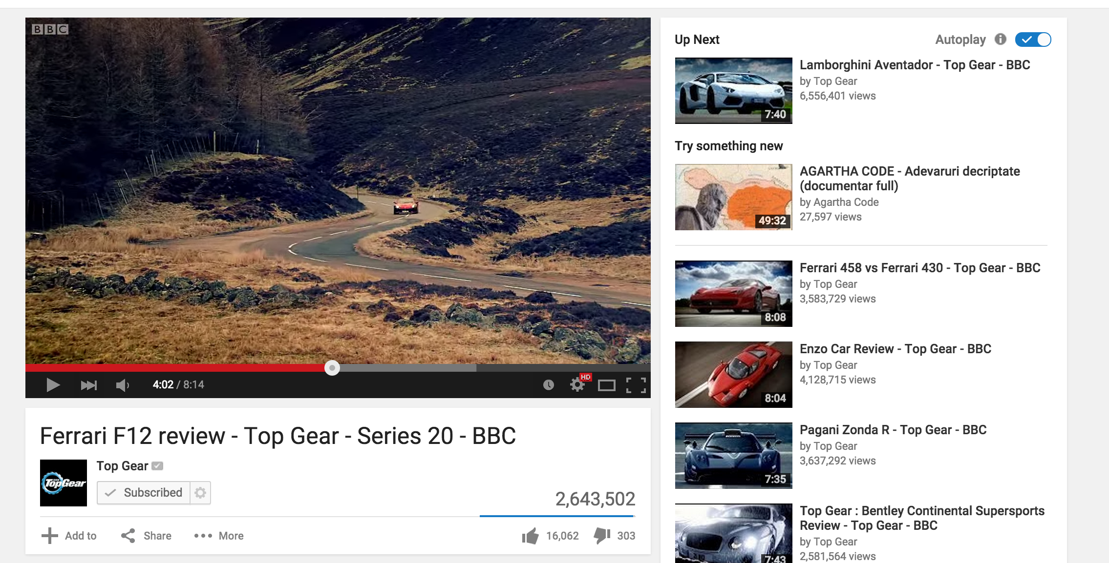

Exemplu video playing

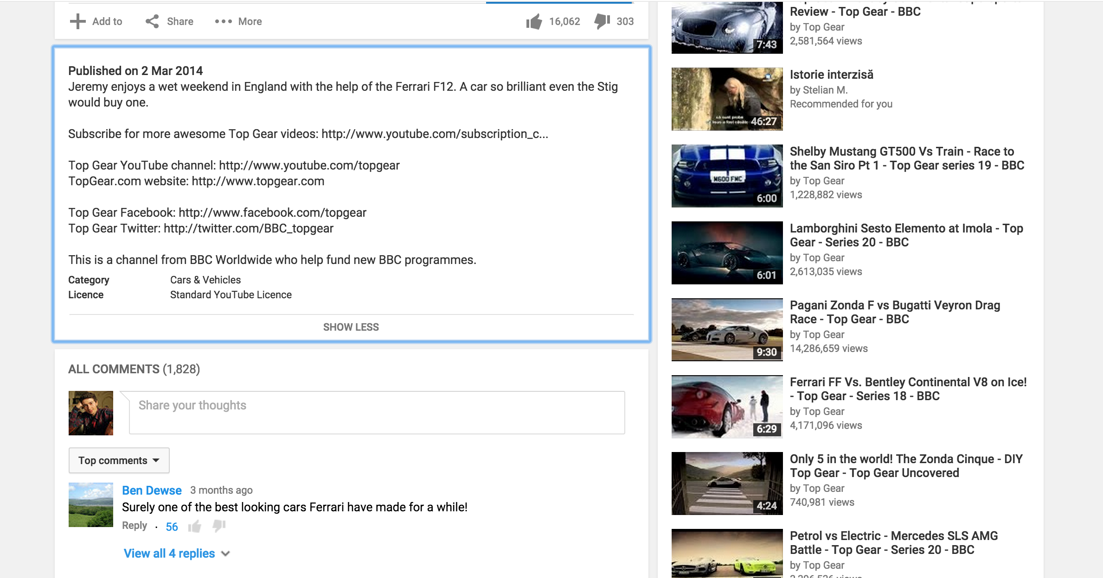

Exemplu video description, comment section

În partea principală se observă clipul video, iar în partea dreapta lista de sugestii cu clipuri asemănătoare, pe anumite criterii observate de-a lungul timpului pentru fiecare user în parte, clipurile ce se consideră a fi cele mai probabile să dorească să le vizioneze.

Imediat sub clip sunt menționate numele user-ului care a postat înregistrarea video, butonul de “Subscribe”, numărul de subscribe-eri, butoanele pentru adăugare în cadrul unei liste create anterior de user, de Share, precum si alte opțiuni. De asemenea, apare și numărul de vizualizări, numărul de like-uri si dislike-uri. În continuare este secțiunea cu informații despre data la care a fost postat, o scurtă descriere, dupa care urmează secțiunea de comentarii la care poate contribui orice user log-at, cu excepția acelor clipuri pentru care utilizatorul a dezactivat posibilitatea de a primi comentarii.

**4.2 Document generic product flows**

Unele produse necesita unul sau mai multe alte produse să existe înainte ca acestea sa poată fi create. De exemplu, design-ul unui program trebuie să fie creat înainte ca programul să fie implementat, să existe o măsură cu privire la rezultatul final dorit. Aceste relații pot fi exprimate prin Product Flow Diagram.

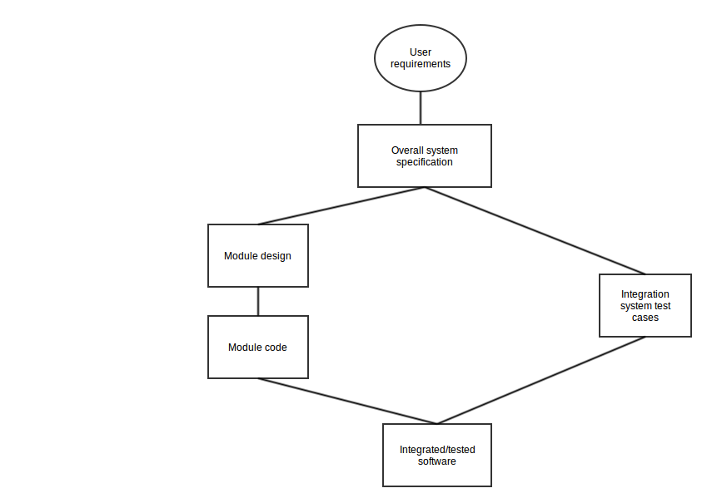

Product Flow Diagram

În partea de User requirements trebuie să fie clar stabilite cerințele utilizatorilor și ce urmăresc aceștia de la aplicația prezentată. Ultimul pas din schema de mai sus reprezintă efectiv implementarea ideii și testarea riguroasă a soluției.

**4.3 Recognize product instances**

Instanța finală a produsului va fi reprezentată de website-ul ce va cuprinde toate funcționalitățile descrise mai sus la capitolele anterioare.

**4.4 Produce ideal activity network**

Pentru a crea un produs din altele, trebuie să aibă loc mai multe activități. Prin identificarea acestor activități, putem crea o rețea de activități care arată task-urile ce trebuiesc duse la bun sfârșit. 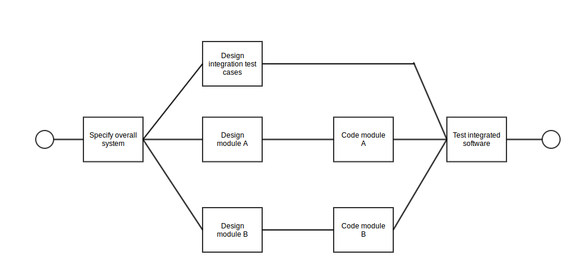

Un exemplu de activity netowrk

Considerând diagrama de mai sus la modul general, o putem particulariza pentru produsul prezentat sub forma următore:

* Specify overall system: prezentarea generală a sistemului, la fel cum a fost surprinsă și în capitolele precedente
* Design integration test cases: pentru această etapă este necesară elaborarea de script-uri care să testeze în diferite moduri platforme - inclusiv White Box Testing și Black Box Testing, dar și modificările asupra codebase-ului pe parcursul timpului, cu diverse tool-uri specifice: FindBugs, Java Pathfinder, Coverity, Sparse, Checkstyle, etc.
* Desing module A, B, …: aceste părți necesită a fi completate pe cât posibil încă de inainte de a fi începută partea efectivă de implementare. Este nevoie de stabilirea clară a aspectului fiecărei părți ce va fi prezentată utilizatorului.
* Code module A, B, …: aceste părți reprezintă secțiunea cea mai solicitantă, întrucât se urmărește scriere de cod eficient și cu cât mai puține bug-uri și efecte colaterale neașteptate.
* Test integrated software: este strâns legată de partea de implementare, pentru că fiecare modifcare adusă sistemului trebuie să treacă de un code review, apoi o serie de teste automatizate, dar și unele efectuate manual. Doar după toți acești pași modificările sunt trimise către codebase-ul central și ajung astfel să fie vizibile modificările la nivelul aplicației live.

**4.5 Modify ideal to take into account need for stages and checkpoints**

Conform descrierii anterioare a planificării activităților, se ajunge la formularea unui plan care va minimiza timpul total necesar - elapsed time - pentru proiect. Se presupune că o activitate va începe imediat ce cele precedente de care depinde au fost terminate. Dar, totuși, poate fi nevoie de divizarea proiectului în etape și introducerea de checkpoint-uri. Acestea trebuiesc aranjate în așa fel încât să nu se ajungă la un număr ridicat de task-uri care depinde unele de altele, șa se evite situația în care se așteaptă mult timp pentru ca un anumit task să fie dus la capăt.

Ținând cont de aceasta, fiecare task care este prezentat pentru a fi rezolvat trebuie sa aibă niste checkpoint-uri care vor fi update-ate periodic cu câte un status, pentru a se putea aprecia ce se poate desfășura în același timp, sa nu interfereze sau să fie muncă în zadar. Fiecare membru/echipă care este responsabil/responsabilă de acel task trebuie să aibă răspunderea de upadte-area checkpoint-urilor și a status-ului. Astfel ceilalți membri implicați în alte task-uri care depind de activitatea desfășurată în acel moment au un plus de informații pentru a-și desfășura activitatea cât mai eficient.

**5. Estimate effort for each activity**

**5.1 Carry out bottom-up estimates (i.e. estimate efforts for each activity, then add them to obtain the effort for the whole project - how many person-months (or days/weeks) are necessary to complete the project)**

Partea de stabilire a detaliilor referitoare la design-ul aplicației, precum și organizarea backend-ului ar avea estimated time de o lună.

Pentru partea de configurare a server-elor de pe platforma Amazon AWS, estimated time ar fi de 7 zile, pentru a fi instalate toate mediile și dependințele necesare. În acest timp este inclus și timpul necesar pentru configurarea inițială a Hadoop-ului pe cluster-e, MySQL, Memcache, Redis, Cassandra, Git.

În maxim 4 ore ar trebui să fie instalată orice varianta de OS aleasă, Ubuntu sau Mac OS X, alaturi de rularea script-urilor de configurare a mediilor de lucru necesare - dependințe, etc.

Implementarea frontend are stabilit inițial un ET - estimated time - 3 săptămâni.

Pentru backend cu tot ce ține - partea de upload clipuri video, adăugare feature de comentarii, afișarea numărului de vizualizări, clasificare după nota generală dată de user-i, afișarea de clipuri asemănătoare în partea dreaptă, History list pentru fiecare utilizator, ar avea un ET de 4 luni.

În total, ET ar fi în jur de 6 luni.

Trebuie menționat că toate aceste elaborări se referă doar la prima variantă a aplicației, așa numita versiune beta. După aceea urmând mentenanța, adăugarea de feature-e noi, rezolvarea bug-urilor pentru buna funcționare a platformei, care se vor întinde în timp.

**6. Identify activity risks**

**6.1 Identify and quantify activity-based risks**

Detaliile referitoare la designul aplicației trebuie să fie realiste și bine gândite pentru a nu se ciocni cu alte funcționalități sau să nu necesite resurse intensive. Există riscul de a propune un design foarte elaborat, care, în momentul în care va trebui implementat, se va descoperi că este imposibil de implementat ținând cont de resursele și tehnologia curentă, sau că sunt funcționalități incompatibile unele cu celelalte. De asemenea trebuie luate în considerare resursele disponibile ale utilizatorilor targetați, un design foarte elaborat poate necesita resurse superioare ce va exclude anumite categorii de persoane cu un venit mai mic ce nu își permit calculatoare puternice.

Configurarea serverelor de pe platforma AWS are alocată o perioadă foarte scurtă de timp pentru instalare și testare. Deși platforma este una foarte stabilă și cu uptime (perioadă de rulare continuă, fără probleme) de aproape 100%, este întotdeauna posibil să apară mici probleme, neprevăzute, de exemplu, mentenanța serverelor alocate nouă, sau o problemă hardware ce nu va permite, temporar, accestul la acestea. O altă problemă ar putea apărea la configurarea tuturor aplicațiilor de pe servere pentru necesitățile specifice proiectului nostru. Deși folosim în principal tooluri open source și populare pentru care există, gratuit, pe internet tutoriale și documentație pentru folosire, pentru probleme de interacție specifice dintre ele sau configurări foarte detaliate necesare proiectului nostru există riscul de a nu le putea rezolva în timp util, și să trebuiască să reluăm de la început procesul de configurare pentru a acomoda un nou soft, ce poate costa bani ori fi mai scump, sau poate necesita un programator cu experiență, ce va cere un onorariu pe măsură.

La alegerea sistemului de operare, deși realizată încă din faza de design, există riscul ca problemele de incompatibilitate ce pot apărea la pasul anterior să necesite înlocuirea lui, lucru ce ar aduce o completă regândire a softurilor folosite, ce, la rândul lor pot necesita o reconsiderare a designului proiectului, cum ar fi eliminarea unui feature mai puțin important, sau regândirea lui pentru a fi încorporat de altele. Alegerea sistemului de operare este o decizie foarte importantă, trebuie luați în calcul mai mulți factori precum stabilitatea, compatibilitatea, costul, suportul tehnic disponibil, timpul necesar pentru repararea unor probleme importante, etc.

Frontendul este cea mai importantă parte a unui site web, el este singura parte a proiectului cu care utilizatorul interacționează direct. El este cel care face diferența dintre un site uitat de lume și unul din top 100. Designul site-ului trebuie să fie unul atrăgător pentru clasa de utilizatori țintă propusă, el nu trebuie să fie foarte elaborat, deoarece o mare parte din utilizatori doresc un produs simplist, care să permită vizualizarea unui videoclip și atât, fără alte elemente ce-i pot distrage atenția de la el, dar nici foarte simplist, deoarece utilizatorii serioși, cu experiență pe web, precum și creatorii de conținut vor dori anumite funcționalități ce le ușurează navigarea și atragerea eventualelor vizualizări. Orice feature adăugat sau care lipsește implică riscul pierderii unor utilizatori importanți. De asemenea, designul frotendului trebuie să țină cont de deviceul utilizatorului. Un design încărcat poate rula greoi pe un telefon mobil, existând riscul folosirii altei platforme de vizualizat clipuri video pe telefoane. De asemenea trebuie avut în vedere un frontend responsiv, ce redimensionează și reorientează elementele paginii în funcție de dimensiunile ecranului.

Backendul trebuie să folosească tehnologii foarte eficiente și de ultimă generație, dar, în același timp să fie și compatibile cu device-urile mai vechi. Fiind o platformă web de vizualizat videoclipuri, pentru rularea lor va fi nevoie de o putere de procesare mult mai mare comparată cu cea necesară rulării unui site web obișnuit. De asemenea, videoclipurile sunt fișiere de dimensiuni foarte mari, deci necesită un spațiu de stocare uriaș, ținând cont că trebuie avute în vedere diferite variante disponibile, nefiind deloc plăcut pentru un utilizator de telefon cu ecran mic să downloadeze și să ruleze un clip fullHD. De asemenea, codecurile pentru compresia/decompresia clipurilor trebuie să fie alese și configurate corespunzător, nefiind deloc ideal ca un utilizator să nu poată vedea în timp real, fără lag, un clip, din cauza unei compresii foarte puternice, dar nici să se folosească un codec slab, pentru a avea o calitate mare a imaginii, dar dimensiune prea mare a fișierului, și nici un codec cu setări de calitate mici, pentru a avea un fișier mai mic. Toate aceste probleme trebuie corectate și configurate foarte atent, orice alegere greșită riscând să ducă la pierderea unui posibil utilizator important, sau migrarea lui către un alt serviciu de video hosting. Celelalte feature-uri codate în backend sunt mai puțin importante, existând riscuri mult mai mici ca un utilizator să părăsească platforma dacă sistemul de votare nu funcționează temporar corect, decât dacă videoclipurile nu rulează pe sistemul lui.

**6.2 Plan risk reduction and contingency measures where appropriate**

La data lansării este foarte important ca feature-urile de bază ale site-ului să fie funcționale, în principal rularea clipurilor trebuie să meargă cât mai bine posibil, iar experiența utilizatorului să fie cât mai plăcută. Pentru a asigura rezolvarea, sau preîntâmpinarea erorilor, data lansării poate fi modificată cu câteva zile, prima impresie fiind foarte importantă pentru vizitatori.

Dacă nu apar probleme tehnice ce întârzie scrierea codului peste timpul planificat, este de preferat ca testarea codului să fie una cât mai completă și variată, trebuie luate în considerare cele mai frecvente device-uri pe care va rula siteul, precum și cele mai rare sau mai vechi. Folosirea utilitarelor de testare și verificare a codului și a stabilității sistemului, precum și a scripturilor specifice de testare este obligatorie.

Pentru a scădea riscul presupus de o problemă tehnică sau de una de compatibilitate ori configurație, este bine să folosim software bine cunoscut și testat de către alte companii, sau software cu care membrii echipei de programare au mai lucrat. De asemenea, aducerea unui programator cu experiență pentru revizia codului este foarte recomandată. În partea de planificare a timpului este bine să nu se pună termene foarte stricte, iar timpul alocat testării să fie unul generos. O planificare foarte atentă a task-urilor cu mini deadline-uri ar putea menține ritmul de lucru al echipei ridicat pe toată durata proiectului și nu doar la apropierea de data finală planificată a etapei curente.

O eficiență sporită ar putea fi atinsă prin lucrul în paralel la componente, imediat cum datele critice necesare începerii lucrului au fost stabilite ori aflate, spre exemplu, o mare parte a frontendului, în principal elementele de design, poate fi creată chiar dacă back-endul nu a fost terminat, deci o bună comunicare între membrii echipelor de programatori este foarte necesară.

**6.3 Adjust plans and estimates to take account of risks**

Multe din riscurile posibile pot fi prevenite printr-o documentare cât mai completă a membrilor echipei de design, deci, este recomandat ca timpul alocat designului să fie mărit la 5 săptămâni pentru a garanta compatibilitatea și configurarea corectă a softurilor folosite.

Instalarea sistemelor de operare și a softurilor, precum și configurarea serverelor de pe platforma Amazon AWS va avea un timp estimat de 5 zile, iar urmatoarele 3 zile vor fi dedicate testării cât mai complete a acestora.

Implementarea frontendului va avea alocate 3 săptămâni, ce se vor suprapune cu cele 3 luni de lucrat la back-end, urmate de încă o săptămână de lucrat la front-end, urmate de alte 2 săptămâni pentru testare și corectare a eventualelor erori.

La final, va mai exista o perioadă de 2 săptămâni în care se va face testarea de un grup mai larg de alpha testeri. Acest timp este alocat intenționat mai mare pentru a acoperi cazul în care o anumită problemă întârzie terminarea unei activități anterioare, oferind astfel o perioadă de siguranță pentru a garanta data stabilită anterior a lansării.

În total vor fi necesare 6 luni pentru finalizarea proiectului, dar munca echipei nu se oprește aici, site-ul fiind în continuă dezvoltare, ei adăugând funcționalități noi și corectând micile erori ce vor mai fi descoperite sau vor fi introduse.

**7 Allocate resources**

**7.1 Identify and allocate resources**

Pentru etapele de application design, frontend conding și backend coding, vom avea nevoie de aproximativ 5 programatori web, 1 specialist în design și 1 specialist în configurarea serverelor. Numărul lor va depinde de timpul necesar atingerii deadlineurilor și de eventualele nevoi temporare neprevăzute. Salariul lor va putea fi negociat între 500 și 1000$ pe lună. Fiecare din cei 7 va avea la dispoziție un laptop în valoare de 500$, iar locația va fi un apartament închiriat complet mobilat, la prețul de 1200$ pe lună. 300$ vor mai fi alocați pentru alte cheltuieli neprevăzute și încă 1000$ pentru mentenanța locului. Pentru testarea alpha a site-ului vom apela la doritori de pe tot globul, printr-un program de closed-alpha testing.

Sofware-ul necesar și eventual sistemul de operare vor depăși suma de 3000$ doar în cazul în care apare o incompatibilitate majoră, iar softul acela nu poate fi înlocuit de o varianta gratuită sau open-source.

Pentru închirierea serverelor de la Amazon Web Services vom estima un trafic inițial ceva mai mic, iar în funcție de numărul de vizitatori din prima lună, ne putem extinde pachetul cumpărat cu noi servere și/sau o clasă superioară de trafic.

Pe lângă personalul menționat vom mai avea nevoie să apelăm la serviciile unui reprezentant legal, pentru a ne feri de eventualele procese, și vom mai avea nevoie de un manager ce se va ocupa de un manager ce va coordona întregul proiect și va face un time management eficient și va lua deciziile cele mai bune la apariția problemelor.

De asemenea, vom avea un buget alocat pentru marketing ce va fi modificat în funcție de numărul de vizitatori.

Costul estimat al proiectului va fi de 10.000$ pe lună pentru cele 6 luni, plus o investiție inițială de încă 10.000$.

**7.2 Gantt chart**

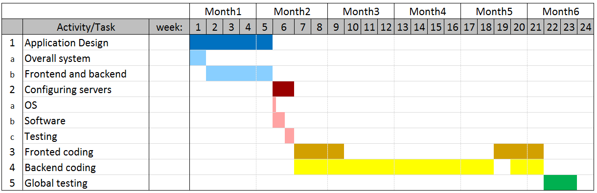

**Part III**

<https://github.com/marius92mc/Software_Project_Management/pull/6>

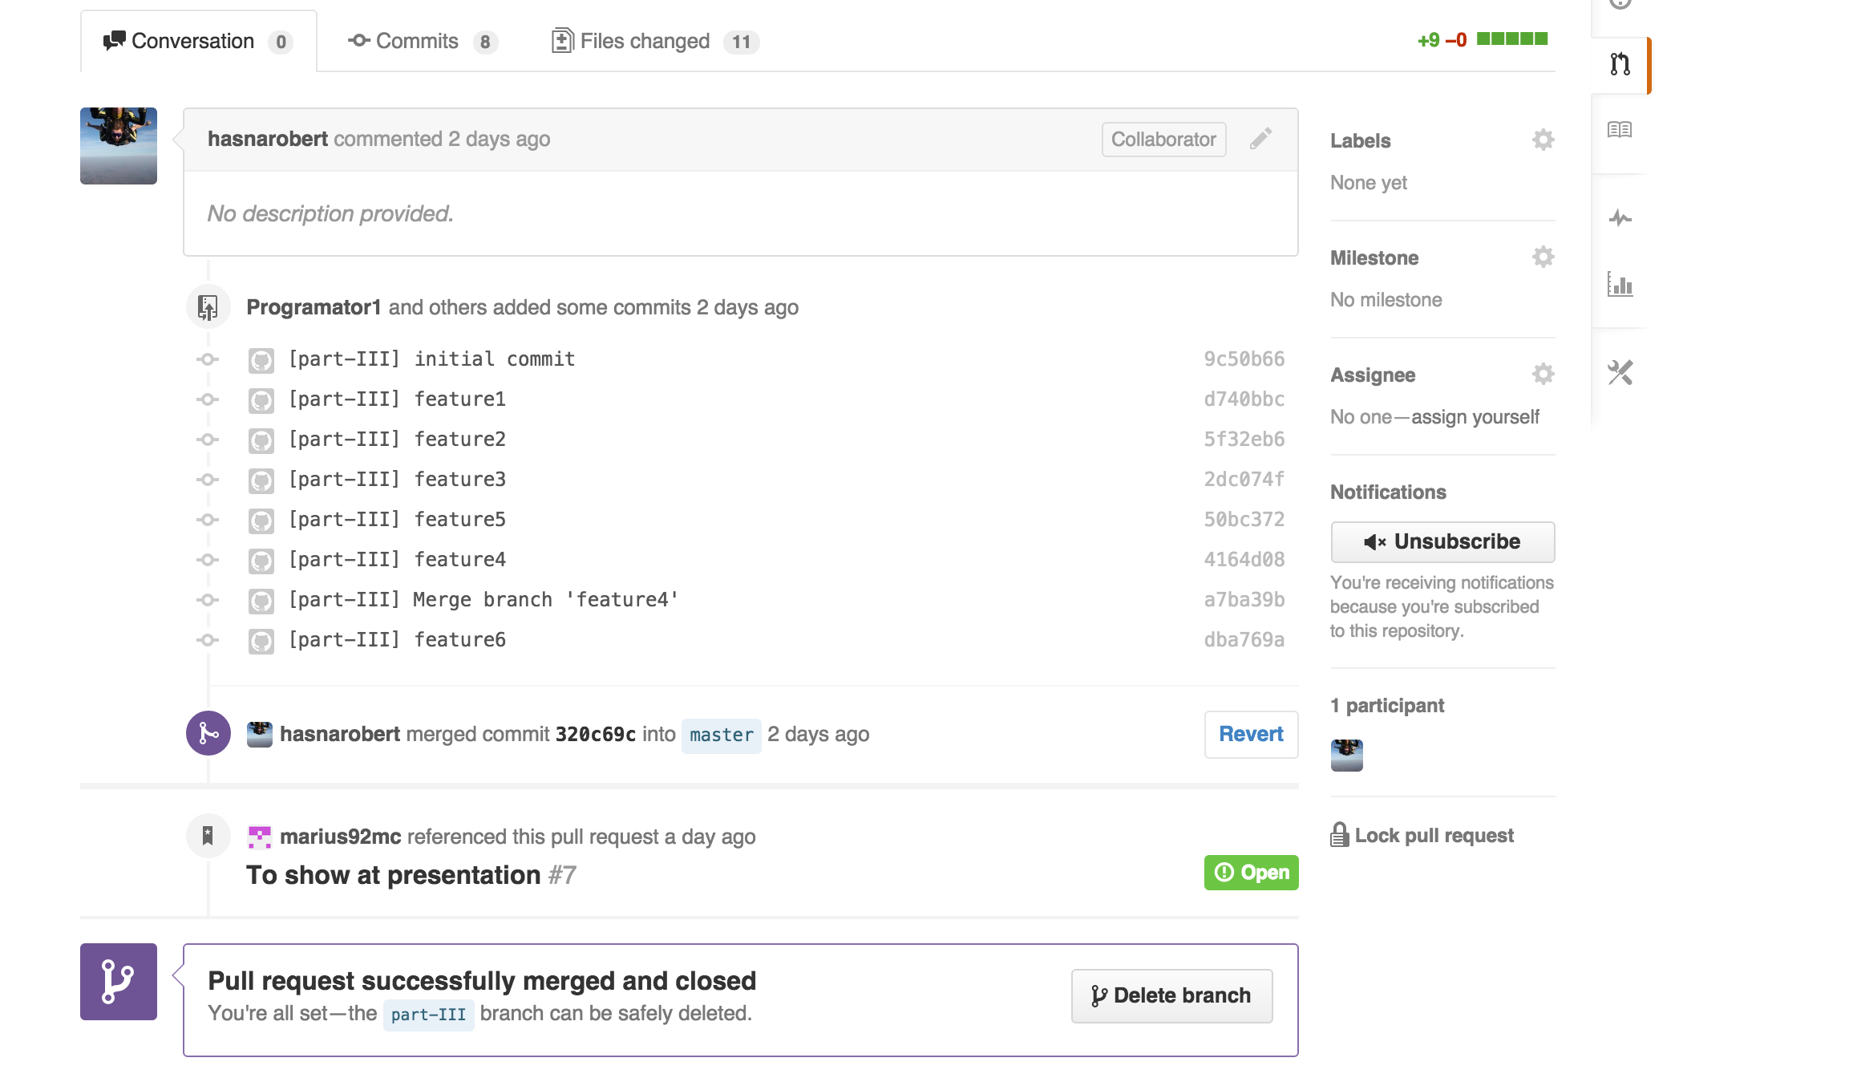

În această imagine se poate observa activitatea unui user prin mai multe commit-uri in Git, pe GitHub, modificari asupra mai multor fișiere, iar în final opțiunea acestuia de a trimite modificarile către branch-ul principal, printr-o operațiune de pull.

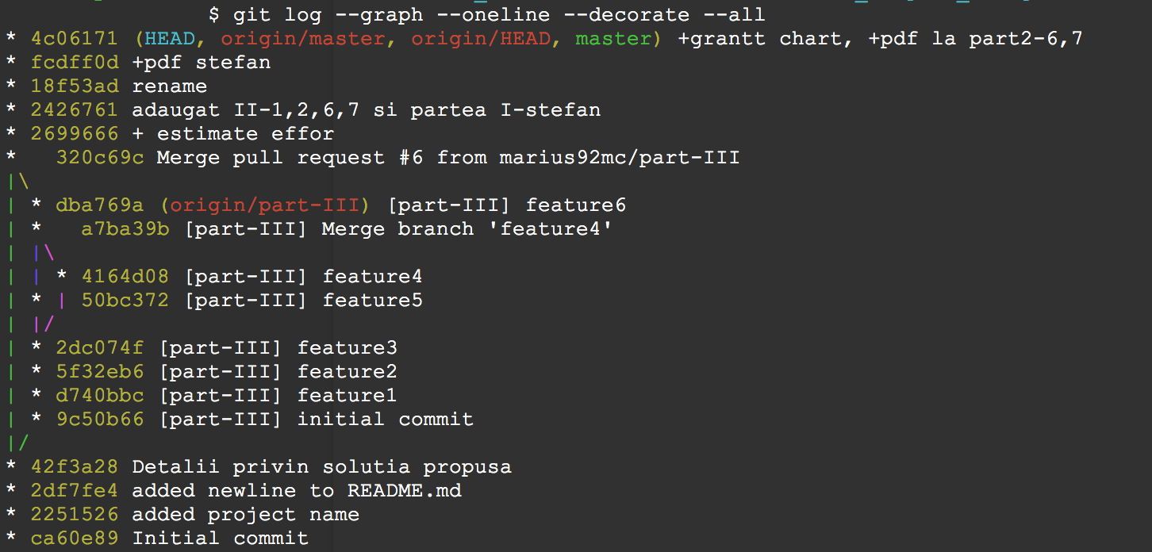

Prin această imagine se poate observa un workflow, cu mai multe commit-uri pe diferite branch-uri, ce simulează lucrul real în cadrul aplicației prezentate.